Unidade 05. Recitamos U01

Nome: _____________________ Curso: __ Data: ______

Comprensión lectora
A señora Prudencia non sabe estar soa, ou está na igrexa, rezando pola súa alma e pola de todos, ou se dedica a comadrear, cousa que a divirte moito.
A señora Prudencia leva a conta dos días que faltan para os partos, coñece os amores de todos os mozos e as pelexas dos casados.
Se non ten outra cousa que facer, a señora Prudencia bótalle migallas ás pombas e cacahuetes aos rapaces.
Na miña vila,os domingos, para chamar á misa,tocan o tambor. Olegario ponse no pórtico e repica.
Antes, hai anos, cando a Señora Prudencia aínda non fixera os noventa tiñamos campá de bronce pequena,que a igrexa tamén é pequena.
Un día, no verán, chegaron uns señores da capital. Eran tres e viñan nun coche do máis moderno.
Eran tres e os tres amables.
—Unha vila encantadora —dixo o primeiro.
—Antiga e venerable —dixo o segundo.
—Respirase paz —dixo o terceiro.
O alcalde ensinoulles un cadro que hai no seu despacho e señor cura ensinoulle a igrexa, os santos e a campá.
Ao despedirse deles, o alcalde dixo:
—Foi un pracer.
O señor Cura dixo:
—Espero que volvan.
E digo eu que volveron, pero despois da media noite cando ata os cans dormen, volveron cos pés de manteiga, con guantes e antefaces, ao mellor armados con porras e coitelos.
Ao día seguinte faltaba a campá.

Juan Farias
Desde o corazón da mazá
Editorial Tambre (adaptación)
Unidade 05. Recitamos

Nome: _____________________ Curso: __ Data: ______

Comprensión lectora

1. Como pasa o tempo a Señora Prudencia?

______________________________________________________
______________________________________________________
______________________________________________________
______________________________________________________
______________________________________________________
______________________________________________________

2. Que significa «repica».

______________________________________________________
______________________________________________________
______________________________________________________
______________________________________________________
______________________________________________________
3. Ponlles o nome aos personaxes.

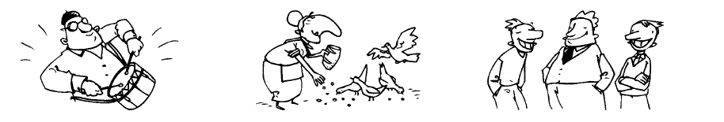
____________ ________________ _______________

Unidade 05. Recitamos

Nome: _____________________ Curso: __ Data: ______

Comprensión lectora

4. Que significa «volveron con pes de manteiga»? Marca.

Que teñen os pes untados con manteiga.

Que os pes están brandos coma a manteiga.

Que andan de maneira calada e sen facer ruído.

5. Ordena seguindo a orde da lectura.

Falta a campá.

Chegaron uns señores da capital.

Volveron a media noite.

O alcalde ensina o cadro do seu despacho.

Unidade 05. Recitamos

Nome: _____________________ Curso: __ Data: ______

Expresión escrita

6. Le e contesta.
Lara é unha rapaza de sete anos e medio É alta e delgada o seu pelo é liso e negro. Ten a cara redonda os seus ollos son grandes e verdes.
É moi pillabana e alegre,sempre rodeada de amigos. Tamén é un pouco despistada nunca sabe onde deixa o lapis.

Unidade 05. Recitamos

Nome: _____________________ Curso: __ Data: ______

Expresión escrita

Cales son os trazos físicos de Lara?
• _______________________________________________
• _______________________________________________

Como é maneira de ser de Lara?
• _________________________________________
• __________________________________________

